TEXT CLASSIFICATION
文本分類模型資料集優化 Workflow
從類別缺口發現、類別設計、公開來源蒐集，到訓練文本清整與推薦條件設定

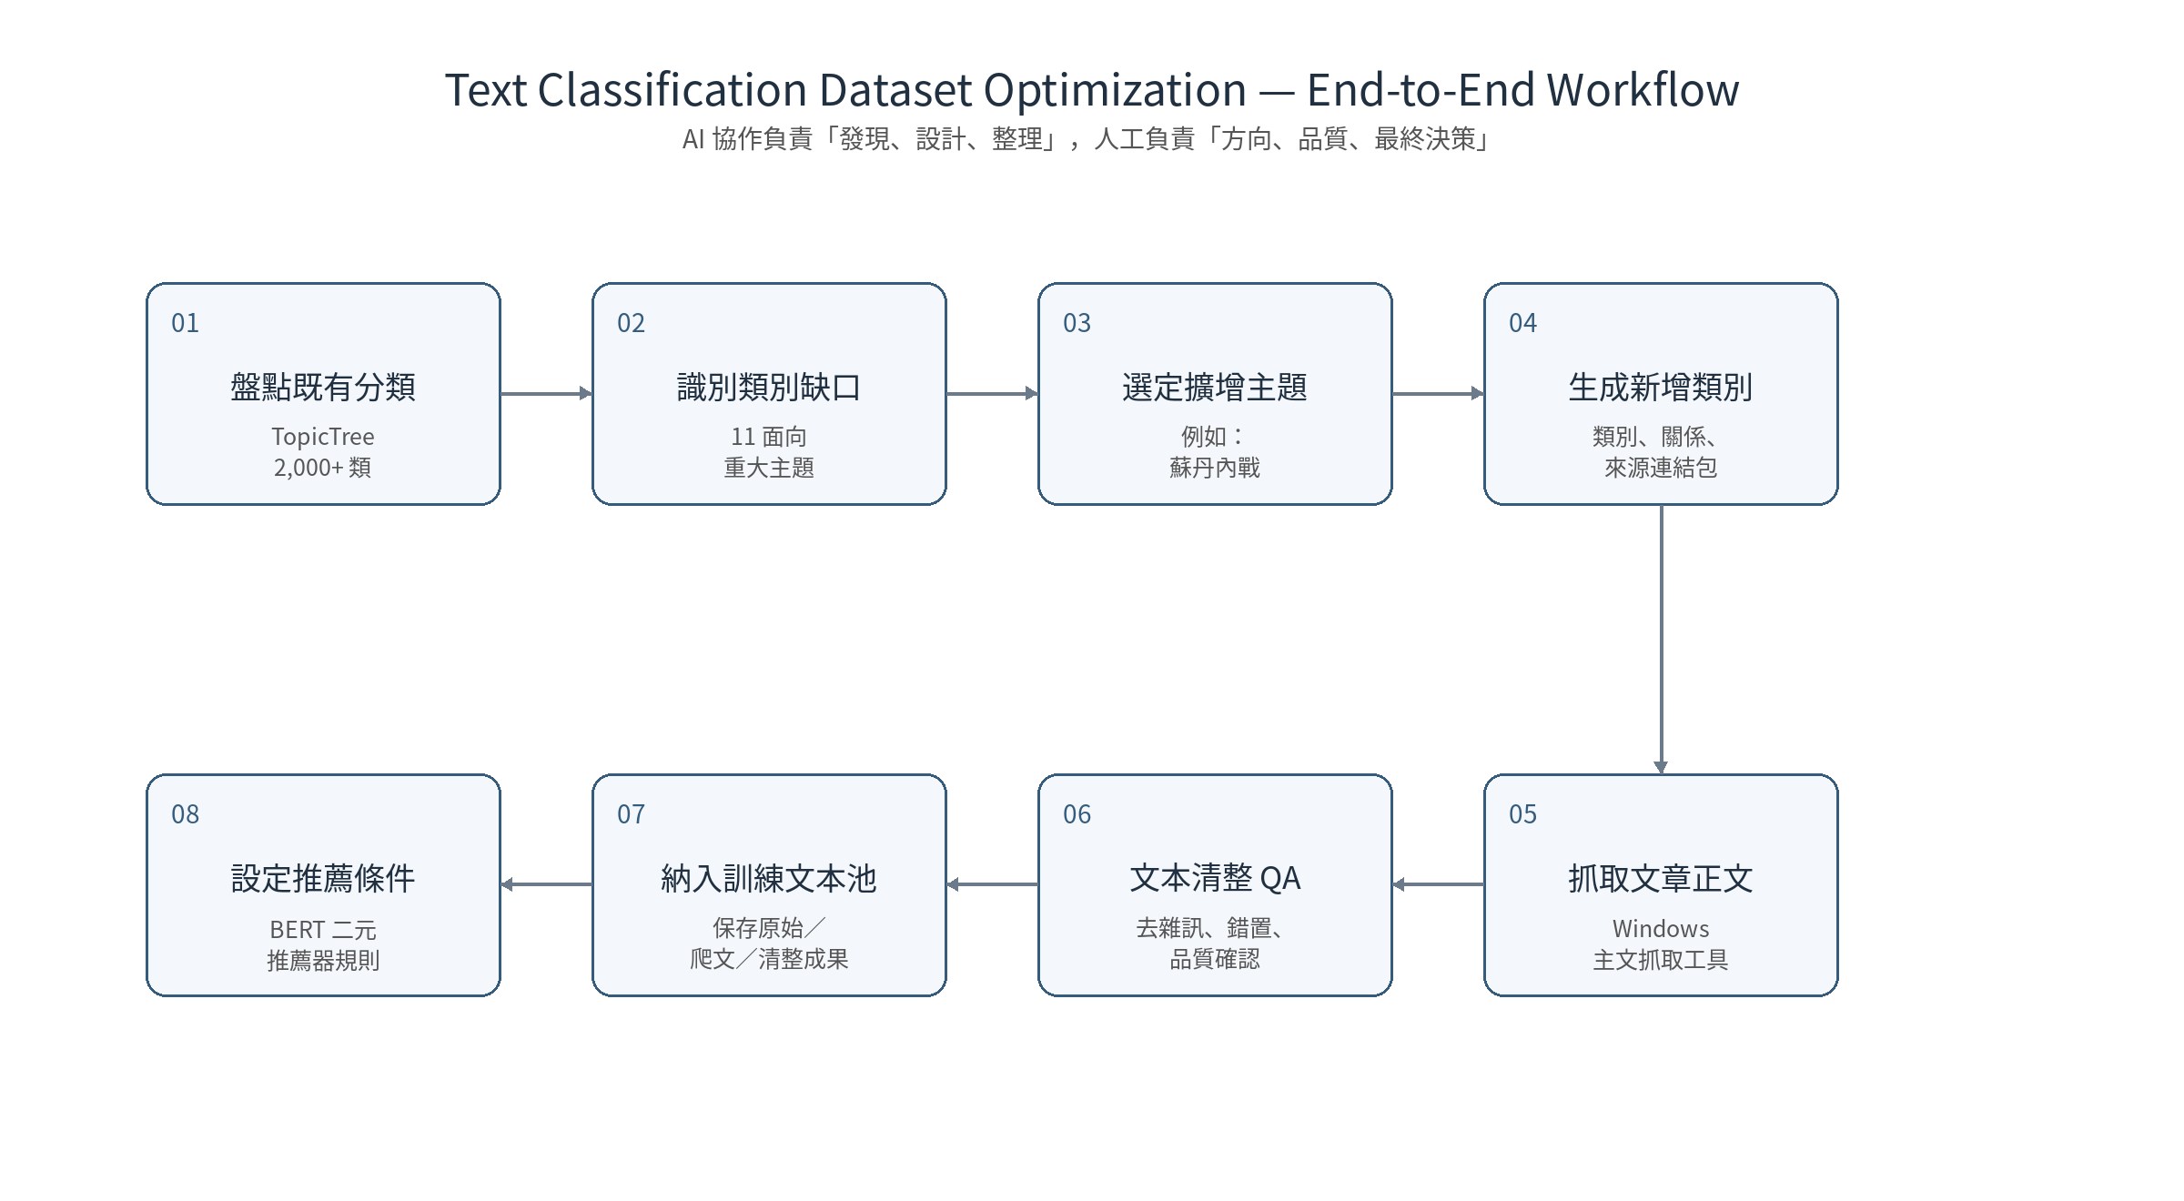
分享版流程手冊｜依 docs/workflow.txt 整理

這套 Workflow 在做什麼？
這是一套把「既有文本分類模型」持續演進成更完整、更貼近時事、且可落地訓練的資料工程流程。核心不是單次建立分類樹，而是形成一個可反覆執行的循環：先找出分類缺口，再設計新類別與關係，蒐集公開來源，抓取正文、清整品質，最後納入訓練文本池並設定可解釋的推薦條件。
核心觀念 ChatGPT Plus 主要扮演「分析／設計／清整協作代理人」，本地工具負責「正文抓取與檔案化」，人工則在每個階段做方向與重大錯誤的把關。

三層架構
層級 | 主要角色 | 處理內容 | 典型產物
知識／分類層 | ChatGPT＋人工 | 識別缺口、設計類別、建立語意關係 | 新增類別、關係邊、子圖、來源索引
資料／文本層 | 抓取工具＋ChatGPT | 取得正文、去雜訊、去重、錯置檢查 | Article Text Package、Cleaned ZIP、品質紀錄
推論／應用層 | BERT＋規則 | 把模型分數與類別證據轉為推薦判斷 | 二元推薦條件、主題推薦器

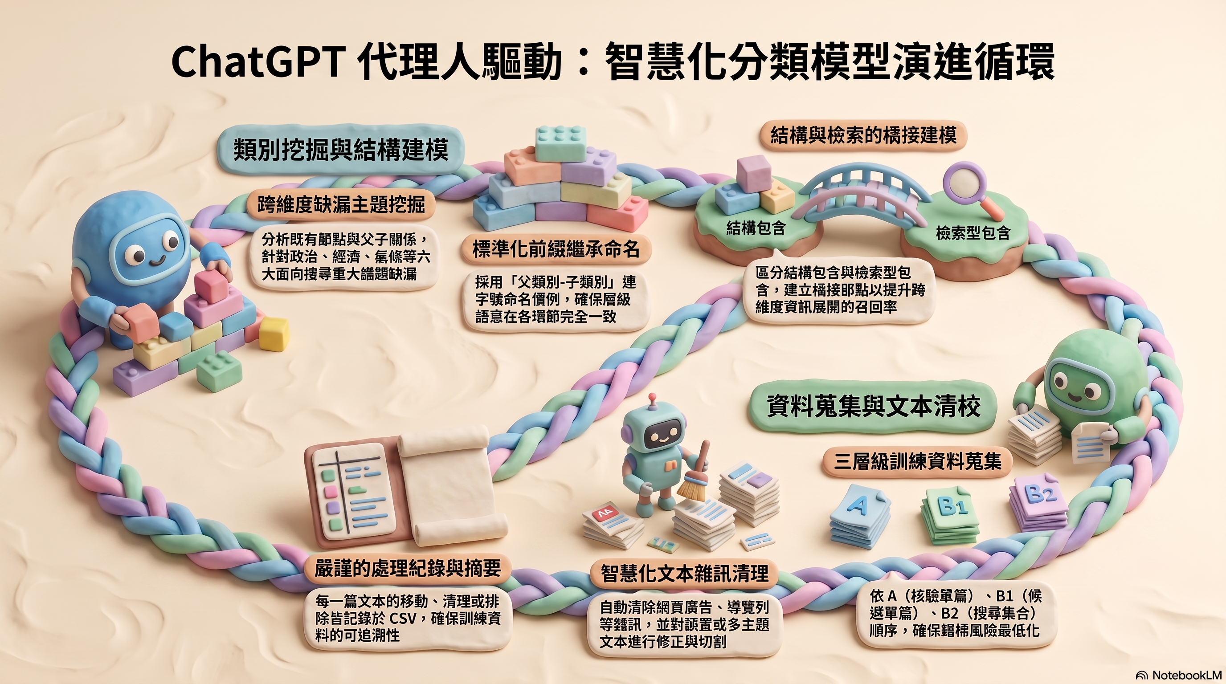
圖 1 專案內既有「智慧化分類模型演進循環」示意

端到端流程總覽

流程可分成四個連續區段：①找缺口 → ②設計分類 → ③建立訓練文本 → ④把分類結果接到實際推薦規則。每一次新增主題，都可以沿著同一條管線重複執行。
建議操作習慣 每個階段往下送之前，只需做人工作業上的「概略 sanity check」：主題有沒有選錯、類別關係方向是否明顯反了、來源是否離題、文本是否大量雜訊。不要把人工檢查變成另一套重工流程。

01 盤點既有分類結構
先讓系統知道「目前已經有哪些類別與關係」，避免後續重複建立或把新類別放錯位置。
輸入 | 既有分類結構檔（約 2,000+ 類）；欄位包含 #母類別、子類別、日期、關係、備註。
主要動作 | 以 TopicTree 為基準，讓後續缺口分析與新增類別設計都以現況分類圖譜為共同參照。
輸出 | 既有 TopicTree／分類結構基準。
人工檢查點 | 確認檔案版本正確、欄位未錯位、主要根類別與重要主題仍存在。

既有分類結構範例
#母類別 | 子類別 | 日期 | 關係 | 備註
Agriculture | Agricultural Biotechnology | 202209141803 | can be improved with
Agriculture | Agriculture Industry | 202304022042
Agriculture Industry | CN Agriculture Industry | 202408191428
Agriculture Industry | TW Agriculture Industry | 202304022042

02 識別類別缺口與重大主題
不是盲目增加類別，而是先從「時事重要性 × 現有分類缺口」找出最值得擴增的主題。
輸入 | 既有分類結構檔＋「1.類別缺漏識別與分析ChatGPT提問模板.md」。
主要動作 | 在 ChatGPT Plus 新對話中上傳分類結構並執行缺口分析；依 11 個面向掃描尚待補強的重大主題。
輸出 | 按面向排列的候選主題清單，通常附公開來源連結與優先序。
人工檢查點 | 確認主題是真的「分類缺口」，而不是現有類別的改寫；優先挑重要、資料可取得、可形成穩定訓練概念的主題。

十一個固定掃描面向
01 政治 | 02 國際安全與地緣政治 | 03 經濟
04 財經與金融市場 | 05 體育 | 06 氣候變遷／極端天氣／能源轉型
07 藝文與娛樂 | 08 健康與公共衛生 | 09 食品安全
10 社會與民生 | 11 中共對臺作為與能力

03 選定一個主題進入深度擴增
把「候選清單」轉成一個具體工作單元。一次聚焦一個主題，比一次塞很多主題更容易維持類別品質與來源純度。
輸入 | 步驟 2 的候選重大主題，例如「蘇丹內戰與人道危機」。
主要動作 | 把選定主題填入 2-0 綜合任務指示模板中的目標主題位置。
輸出 | 一份明確鎖定目標主題的新增類別任務。
人工檢查點 | 主題範圍要能明確界定；若太大，先切成可被分類模型學習的子問題。

04 產製新增類別、關係與來源連結包
這一步把「主題」真正接回分類圖譜，同時建立後續訓練文本的來源入口。
輸入 | 四個核心附件：2-0 任務指示、2-1 TopicTree_old.csv、2-2 既有子圖範例、2-3 公開來源索引與分類摘要輸出範例。
主要動作 | 將四個檔案上傳到 ChatGPT Plus 新對話，要求產生推薦新增類別、類別關係、子圖與公開新聞／報告來源索引。
輸出 | 新增類別與關係邊、分類設計說明、中文／英文子圖、來源清單或訓練資料元素據連結包。
人工檢查點 | 特別檢查關係方向（父→子、supported by 等非階層關係）、與舊類別是否重複、來源是否真的支撐目標類別。


圖 2 新增主題的上下游類別子圖範例（專案既有成果）

05 由來源連結包抓取文章正文
ChatGPT 因版權限制不直接交付大量文章全文；因此把「來源識別」與「正文取得」拆成兩個階段，正文由本地工具自動化取得。
輸入 | 前一步下載的訓練資料元素據／來源連結 ZIP。
主要動作 | 把 ZIP 放到「分類資料主文抓取工具_v3.4_Windows_Long_Paths自動偵測」目錄，拖曳到「一鍵抓取主文.bat」。工具會展開 Bing News 類索引、下載可存取文章、抽取正文、去除導覽／廣告等雜訊並依類別保存。
輸出 | Article_Text_Package_時間戳.zip，以及抓取結果.csv、索引展開結果.csv、抓取摘要.txt。
人工檢查點 | 抽查成功率、正文長度、類別目錄是否保真；注意登入牆、CAPTCHA、Cloudflare、robots.txt 與 JS 動態頁面可能無法抓取。

v3.4 的重要設計 `#T#[正式類別 label]` 目錄名稱保持完整；Windows 若啟用 Long Paths，工具會自動偵測並避免舊式 240 字元路徑預算。若路徑過長，只縮短文章檔名，不改正式類別 label。

06 ChatGPT 文本清整與品質確認
抓到正文不代表能直接訓練。這一步把資料從「可讀文章」提升成「適合分類模型使用的訓練文本」。
輸入 | 剛抓取完成的訓練文本壓縮包＋「3.ChatGPT文本清整提問模板.txt」。
主要動作 | 在 ChatGPT Plus 另開新對話，上傳壓縮包並執行文本清整：移除明顯雜訊、檢查錯置、重複／近重複、非目標類別文本，必要時做切割或剔除。
輸出 | Cleaned ZIP、處理紀錄、清整摘要／品質檢查結果。
人工檢查點 | 查看是否把真正有價值的正文誤刪；注意「長文」不等於「高品質」，重點是與目標類別的語意純度。

07 整理並納入訓練文本池
依目錄結構範本整理前面各階段的自動化蒐整結果，集中納入訓練文本池；同時保留原始、爬文與清整產物，讓資料集可追溯、可重跑、可比較。
輸入 | 單一主題的一整套自動化成果。
主要動作 | 依固定目錄結構保存原始連結元素據、爬文結果與清整結果；納入訓練文本池前，必須先排除元素據／連結檔案，避免其因 label 目錄格式被誤當成訓練文本；並將本輪確認的新增邊追加至正式 TopicTree.csv 最後，之後再以最新版 TopicTree.csv 取代並覆蓋優化工作區的 2-1.TopicTree_old.csv。
輸出 | 可追溯的主題訓練資料包＋已同步新增邊的正式 TopicTree.csv＋同步更新的工作區 2-1.TopicTree_old.csv，供後續模型訓練、下一輪分類優化、回歸測試與稽核。
人工檢查點 | 確認元素據／連結檔案沒有進入訓練文本；確認新增邊已追加到 TopicTree.csv；確認最新版 TopicTree.csv 已覆蓋工作區 2-1.TopicTree_old.csv；檔名保留主題與時間戳，原始結果與清整結果分開、不互相覆蓋。

建議保存結構
- 1. XX主題_解壓_除去文本元素據連結檔案（必做）
必做原因：先除去元素據／來源連結檔案，以免這些檔案因所在目錄名稱符合 label 格式，而被資料載入流程錯誤列入訓練文本。
同步正式類別結構與工作區基準（必做）：先將本輪前面階段產生並確認的「新增邊」追加到分類模型正式類別結構檔 TopicTree.csv 的最後；完成更新後，再用這份最新版 TopicTree.csv 取代並覆蓋優化工作區的 2-1.TopicTree_old.csv。如此可確保正式分類結構、訓練資料與下一輪優化工作區使用的 baseline 三者一致。
- 2. Article_Text_Package_YYYYMMDD_HHMMSS_爬文結果.zip
- 3. Article_Text_Package_YYYYMMDD_HHMMSS_Cleaned_清整結果

08 設定二元推薦器條件
模型輸出不一定直接等於業務上的「推薦」。最後可用規則層把分數、類別片段、占比與關鍵字一起轉成可解釋的二元判斷。
輸入 | 專案根目錄 BertScript/VisParameters.py＋模型推論的片段標籤／分數。
主要動作 | 針對特定主題設定條件組，例如總分、平均分、指定類別片段數、占比與正規表示式。
輸出 | 可直接服務前端或分析流程的「推薦／不推薦」結果。
人工檢查點 | 門檻需用實際正負樣本回測；避免只因一個高分片段就觸發主題推薦。

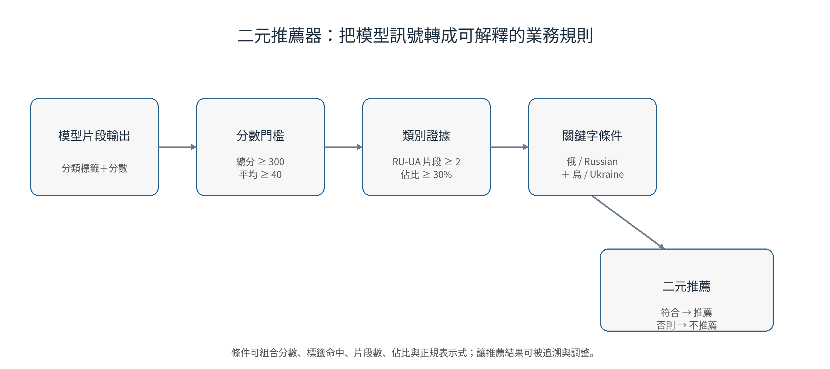

俄烏戰爭主題的條件概念
條件 | 範例
總分 | InfoScoreSum ≥ 300
平均分 | InfoScoreMean ≥ 40
分類證據 | RU-UA Confrontation 片段 ≥ 2
占比 | 命中片段占比 ≥ 30%
字詞條件 | 同時含「俄/Russian」與「烏/Ukraine」語意字詞

每一階段會留下什麼？
階段 | 主要輸入 | 主要輸出 | 價值
1 既有結構 | TopicTree | 現況分類基準 | 避免重複與錯位
2 缺口識別 | TopicTree＋Prompt 1 | 重大候選主題 | 決定擴增優先序
3 主題鎖定 | 候選主題 | 明確目標 | 控制任務範圍
4 類別設計 | Prompt 2 系列＋附件 | 新增邊／子圖／來源清單 | 把主題接回知識分類圖譜
5 正文抓取 | 來源元素據 ZIP | Article Text Package | 取得可訓練素材
6 文本清整 | 爬文 ZIP＋Prompt 3 | Cleaned ZIP／處理紀錄 | 提升類別純度
7 文本池整合 | 主題全套成果＋本輪新增邊 | 可追溯資料集＋更新 TopicTree.csv＋同步 2-1.TopicTree_old.csv | 避免元素據誤入訓練；同步正式類別結構與下一輪工作區 baseline
8 推薦器 | 模型輸出＋VisParameters | 二元推薦 | 把模型變成可用決策訊號

角色分工：AI、自動化工具、人工
角色 | 最適合做的事 | 不應完全交給它的事 | 理由
ChatGPT Plus | 缺口分析、類別設計、關係建議、來源整理、文本清整 | 最終判定類別是否合理 | 擅長語意與跨來源整合，但仍可能產生錯置或關係方向錯誤
本地主文抓取工具 | 批次下載、正文抽取、去除頁面雜訊、依類別落檔 | 判斷文章是否在語意上真的屬於該類 | 擅長可重複的資料處理，但語意理解有限
人工研究者／維運者 | 選主題、重大錯誤把關、門檻回測、資料集治理 | 大量逐篇重做機器已能穩定完成的工作 | 把人力保留在高價值的方向與品質決策

實務上最重要的 6 個原則
1. 一次一個主題 — 讓類別邊界、來源與清整結果都更容易檢查。
2. 每階段保留原始產物 — 不要只留最終 Cleaned ZIP，否則之後很難追查來源與錯誤。
3. 類別 label 不隨意改名 — 分類名稱就是模型標籤與資料夾語意，路徑問題應由工具處理，不應破壞 label。
4. 關係方向要人工抽查 — 非階層關係（例如 supported by）尤其容易因語句自然度而寫反。
5. 公開來源 ≠ 可直接訓練 — 抓取成功後仍要做內容純度、重複、錯置與雜訊檢查。
6. 推薦器門檻要用樣本回測 — 規則只是把模型訊號「落地」，不是另一個不可驗證的黑盒。

給新使用者的最短操作版
- 準備最新 `2-1.TopicTree_old.csv`。
- 用 Prompt 1 找出 11 面向的重大分類缺口。
- 挑一個主題，填進 Prompt 2-0。
- 上傳 Prompt 2 系列四個附件，取得新增類別／關係與公開來源連結包。
- 把來源 ZIP 拖到 `一鍵抓取主文.bat`，取得 Article Text Package。
- 用 Prompt 3＋爬文 ZIP 做文本清整，取得 Cleaned 結果。
- 依目錄範本整理原始、爬文、清整三階段成果；先排除可能因 label 目錄格式而被誤收的元素據／連結檔案，再納入訓練文本池。
- 將本輪新增邊追加至分類模型正式類別結構檔 TopicTree.csv 最後；完成後，再用最新版 TopicTree.csv 取代並覆蓋優化工作區的 2-1.TopicTree_old.csv，作為下一輪優化的最新分類結構 baseline。
- 有應用需求時，在 `BertScript/VisParameters.py` 設定主題推薦條件並用正負樣本回測。
一句話記憶 先補「分類腦袋」，再補「訓練素材」，最後才把模型訊號接成「可用推薦」。

專案位置與主要檔案
GitHub 專案子目錄：https://github.com/hun186/text-category-profiler/tree/main/TextClassificationDatasetOptimization
- ChatGPT提問模板/1.類別缺漏識別與分析ChatGPT提問模板.md
- ChatGPT提問模板/2-0.綜合.任務指示.ChatGPT新增類別_語意前綴與目標類別備註版_20260901_關係方向修正版.md
- ChatGPT提問模板/2-1.TopicTree_old.csv
- ChatGPT提問模板/2-2.綜合_附件.2026_US-Iran_War_子圖.png
- ChatGPT提問模板/2-3.綜合_附件.公開來源索引與原創分類摘要_輸出範例.txt
- ChatGPT提問模板/3.ChatGPT文本清整提問模板.txt
- 分類資料主文抓取工具_v3.4_Windows_Long_Paths自動偵測/
- BertScript/VisParameters.py
本文件以專案包內 `docs/workflow.txt` 為主軸，並參考專案內 v3.4 主文抓取工具說明與既有流程／子圖素材重新編排。

